经济管理学院
推荐2027年免试攻读研究生
材料提交要求

一、材料准备清单（请严格按文件命名规范及格式提供；如无，可不提供）
附件7：南京林业大学推荐免试攻读研究生资格申请表（word及pdf）
附件8：经济管理学院推荐2027年免试攻读研究生申请信息表（Excel）
附件9：参军服兵役、赴国际组织实习汇总表（Excel）
附件10：志愿加分认定申请汇总表（Excel）
附件11：2026年志愿认定申请表模板(系统导出)-张三（pdf）
1.本科阶段成绩单（需从教务处自助机打印）（pdf）
2.大学英语四六级证书或四六级成绩证明（需从教务处自助机打印）（pdf）
3.科研成果情况（学术论文、知识产权）证明材料（pdf）
4.学科竞赛获奖情况证明材料（pdf）
5.参加志愿服务情况证明材料（pdf）
6.参加国际组织实习情况证明材料（pdf）
7.其它证明材料-张三（pdf）
注：对联合参赛、与指导教师联合发表论文等情况，应出具指导老师本人撰写或署名的推荐信，客观陈述学生的实际贡献，否则该项成果不计分。

二、材料提交要求
1、申请表填写范例
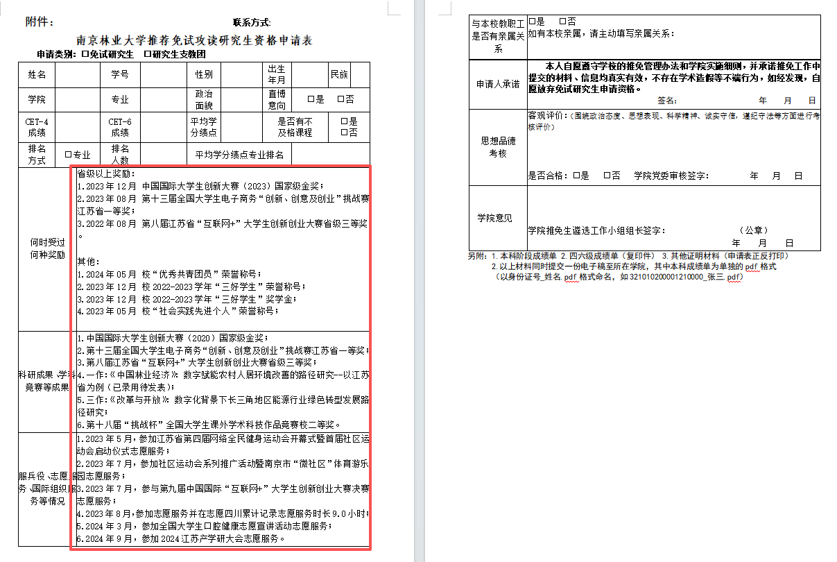
- 纸质材料提交范例,使用牛皮纸档案袋，贴上材料清单封面。
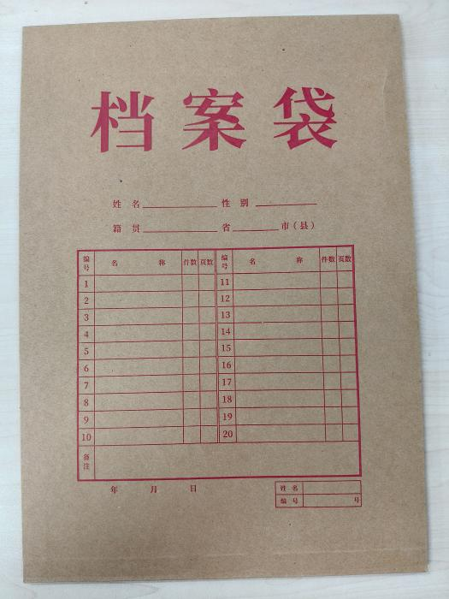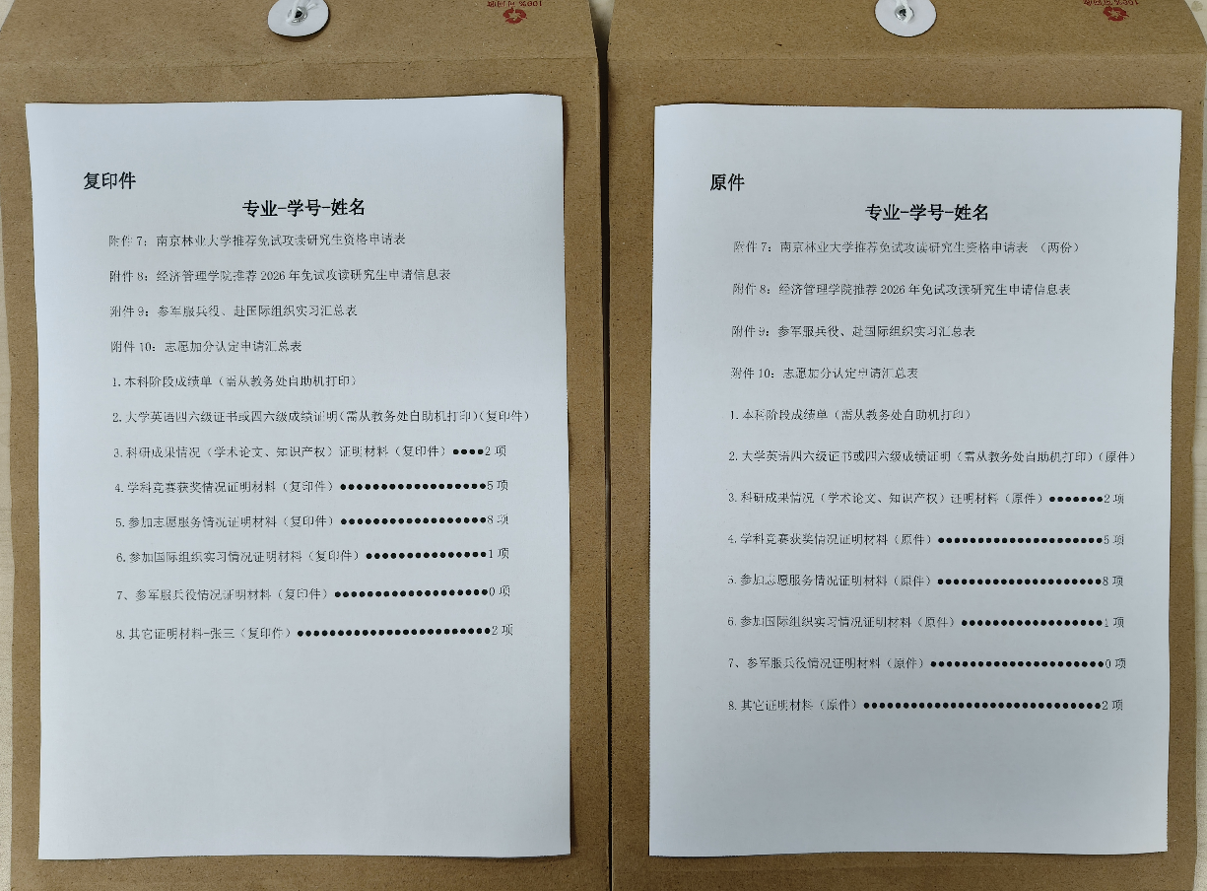
- 电子材料清单范例：
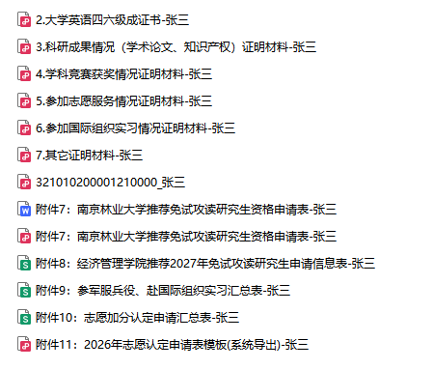

4、请将以上电子材料电子稿放入文件夹中，文件夹以“专业-学号-张三”命名。
5、压缩文件夹，压缩包以“专业-学号张三”名称命名。
6、有关材料提交时间：9月4日8:00后起接收材料。
电子材料压缩包文件发以邮件主题“专业+学号+姓名”命名送至经管院教学办顾老师邮箱jgyg@njfu.edu.cn，有效期截止报名时间于9月7日17:00（北京时间），以邮箱里的时间为准。
纸质材料送交经管院教学中心办公室文科楼11C219，有效期截止报名时间9月7日17:00（北京时间）。
7、请严格按照学院研究生推免工作细则及提交材料要求提交有关材料，命名、格式错误会退回处理，不符合条件、超过范围的材料按无效材料处理。

